**小五班每日动态**

**10月25日 星期三 晴☀**

**每一个小日子**

**来园情况**

1.幼儿来园人数：小五班应到22人，实到18人，4人请假。

2.晨间来园：崭新的一天又开始啦!今天宝贝们来园后能够自主将水杯放在水杯架上，然后去签到，并选择喜欢的区域进行区域游戏，很棒哟！

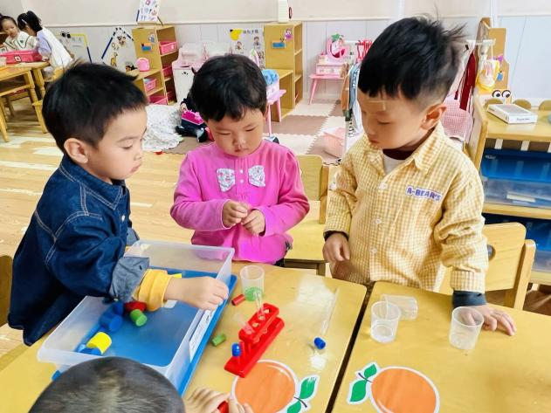

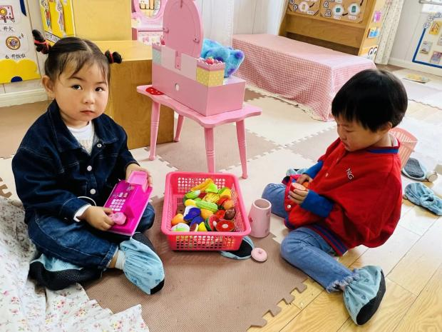

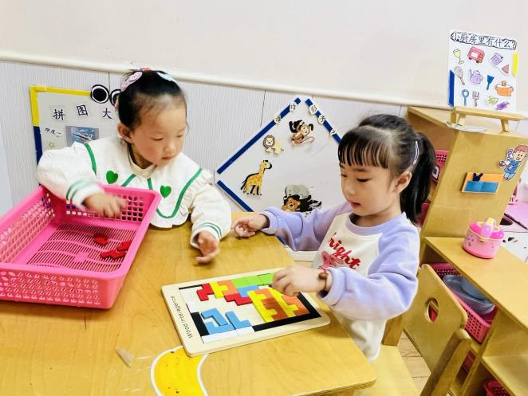

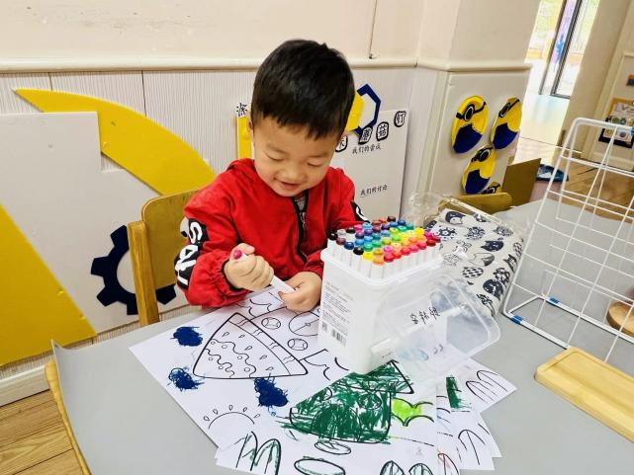

**早点**

今天的早点我们喝的是热乎乎的牛奶，有香喷喷的香葱皇饼干、比萨薄饼，还有热乎乎的蒸芋头，宝贝们吃得津津有味，牛奶也都按个人所需喝完了。明天宝贝们也要继续保持哦！

**户外活动**

今天进行的户外混班游戏，这一周的活动区域是中操场。有沙包对垒区、亿童建构区、综合区、攀爬架、足球区。宝贝们玩得可开心啦！中途休息时间会自己拿起水杯及时补充水分，并坐下来休息休息聊聊天，真好！

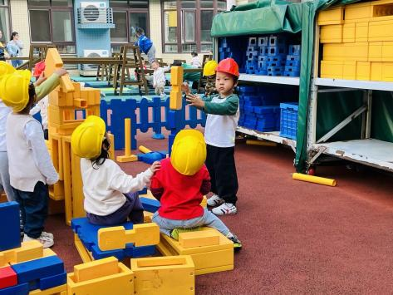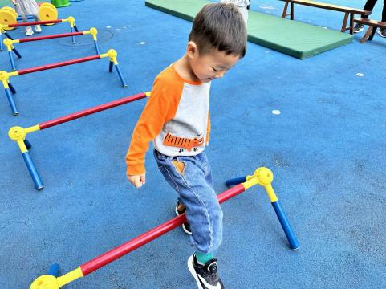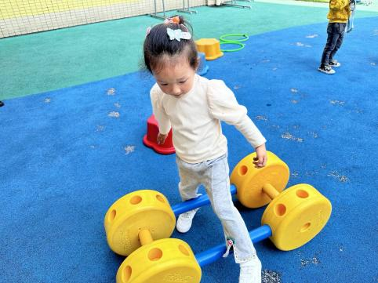

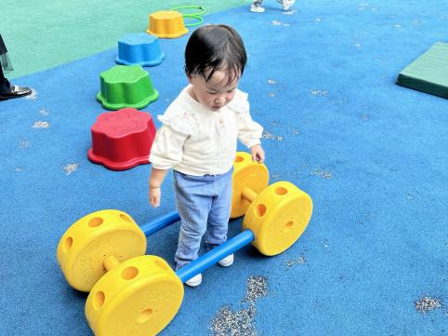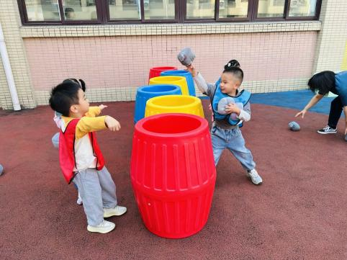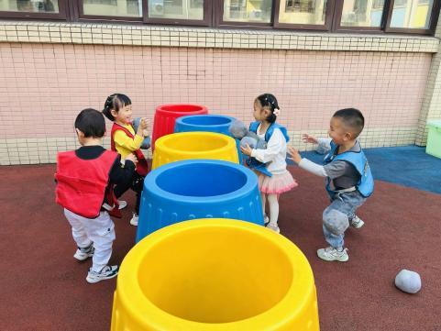

**美味的午餐**

今天的午餐吃的是**排骨焖饭（猪小排、小白菜、胡罗卜、玉米粒）、板栗焖老鹅汤汤。**

|  |  |  |
| --- | --- | --- |
| 序号 | 姓名 | 午餐情况  （1吃完 2没有全部吃完 3不吃） |
| 1 | 吴彧辰 | 1（添饭) |
| 2 | 何清墨 | 2(不喝汤） |
| 3 | 吴歆悦 | 1 |
| 4 | 马朵艺 | 1 |
| 5 | 冯梦瑶 | 1 |
| 6 | 刘芷桐 | 1 |
| 7 | 张妤 | 1 |
| 8 | 周泽琦 | 1（喂吃） |
| 9 | 梁宇润 | 请假 |
| 10 | 于悠 | 1 |
| 11 | 郭瑞晨 | 1 |
| 12 | 黄宇哲 | 2（瘦肉不吃） |
| 13 | 冯文尧 | 请假 |
| 14 | 孙瀚哲 | 请假 |
| 15 | 张子熠 | 1 |
| 16 | 刘宸汐 | 1 |
| 17 | 吴曦陌 | 1 |
| 18 | 叶宸泽 | 1（添饭） |
| 19 | 方书彦 | 1 |
| 20 | 邱梓安 | 1 |
| 21 | 霍学辰 | 请假 |
| 22 | 陆明轩 | 1 |

**睡午觉啦！**

在今天的午睡活动中，小朋友们都能够很快地躺下来，很棒哟！基本上所有的宝宝在13:00前都睡着了，个别宝宝还未能入睡，希望明天都能美美地睡一个午觉。

**温馨提示**

★最近天气早晚比较凉，温差较大，请家长们为孩子及时增减衣物，以免受凉感冒哦！

★家长朋友们在家也要多多锻炼宝贝们的穿衣脱衣能力哦！